TEMA 2
SIMULATOR PENTRU COZILE DE ASTEPTARE

Indrumator de laborator: Student:
Dorin Vasile Moldovan Găvră Anamaria

Cuprins
Obiective 3
Analiza problemei: scenarii și cazuri de utilizare 3
Cerinte functionale 3
Cazuri de utilizare 3
Simularea modului de desfasurare a evenimentelor 3
Proiectare 5
Diagrama UML 5
Implementare 6
Clase 6
Clasa Client 6
Clasa Coada 6
Clasa Magazin 6
Clasa Selectie Timp 7
Clasa Selectie Lungime 7
Clasa Simulare 7
Interfata Grafica 7
Clasa View 7
Interfete 8
Interfata Stategy 8
Enumeratii 8
Rezultate 8
Dezvoltari ulterioare 8

Obiective
Aceasta tema are ca scop principal proiectarea și implementarea unei aplicații de simulare pentru cozile de așteptare care vizează analizarea sistemelor bazate pe coadă, aplicație care este capabil sa distribuie clientii în cozi pentru a obtine un timp de așteptare cât mai mic pentru fiecare client
Obiectivul principal are în vedere indeplinirea mai multor obiective secundare. Acestea sunt:
- Realizarea unei interfete grafice – Interfata are rolul de a realiza interacțiunea dintre utilizator si program, prin prelucrarea datelor introduse de catre utilizator, dar și de a prezenta evolutia cozilor în fiecare moment de timp din intervalul ales.
- Calcularea si afisarea unor statistici rezultate in urma simularii (timp mediu de asteptare, ora de varf si timpul mediu de procesare a comenzilor).
- Afisarea intr un fisier .txt a informatiilor legate de evolutia cozilor in fiecare moment (timpul, clientii care au parasit coada, clientii care au fost adaugati intr-o coada, precum si datele despre acesti clienti – ID, timp de procesare a comenzii, si momentul in care a sosit -, si timpul de asteptare pentru fiecare coada dupa orice eveniment ).
- Generarea numarului de clienti ales, ID-ul fiind un numar din intervalul [0, numar de clienti], atribuit in ordinea crescatoare a generarii, Timpul de procesare si timpul de sosire sunt doua numere alese in mod aleator din intervalele alese de catre utilizator inaintea simularii.
- Distribuirea clientilor in numarul de cozi ales, utilizand unul din cele doua citerii de selectare a cozii potrivite : timpul minim de asteptare sau lungimea ca mai mica a cozii, in functie de optiunea aleasa de urilizator.
- Actualizarea dupa fiecare eveniment a timpului de asteptare corespunzator cozii in care a avut loc adaugand sau scazand timpul de procesare a comenzi clientului care a fost adaugat in coada, respectiv a celui care a parasit coada.
- Calcularea timpului de plecare corespunzator fiecarui client, in functie de timpul in care a sosit, cel in care a fost adaugat in coada, de timpul de procesare a comenzii sale, dar si in functie de timpul de asteptare corespunzator cozii in care a fost adaugat.
- Stergerea clientilor din coada când timpul lor de plecare este egal cu timpul curent și actualizarea timpului de așteptare corespunzător cozii din care a fost șters.

Analiza problemei: scenarii și cazuri de utilizare

Cerinte functionale
- Simulatorul trebuie sa prelucreze în mod corect datele introduse de utilizator.
- Simulatorul ar trebui sa i permita utilizatorului sa selecteze modul în care este realizata distributia clientilor în cozile de asteptare.
- Simulatorul ar trebui sa genereze intr-un mod aleator datele clientilor introdusi în cozi.
- Simulatorul ar trebui să facă posibila vizualizarea unei reprezentari a cozilor actualizata în fiecare moment care sa corespunda evolutiei fiecarei cozi, într-o forma cât mai clara și mai ordonată.
- Simulatorul ar trebui sa afiseze într-un fisier descrierea evenimentelor din fiecare moment de timp și a statusului cozilor într-un mod cât mai clar, organizat și ușor de înțeles.
- Simulatorul ar trebui să fie ușor de utilizat de către orice fel de utilizatori.

Cazuri de utilizare

Simularea modului de desfasurare a evenimentelor
Actor principal: utilizatorul
Scenariul principal de succes:
1. Utilizatorul introduce numarul de clienti care trebuie ditribuit in cozile de asteptare.
2. Utilizatorul alege care este numarul de cozi in care sa fie distribuiti clientii.
3. Utilizatorul selecteaza interalul de timpin care este ales timpul de sosire al clientilor, introducand valorile pentru timpul minim pentru venire a clientilor si timpul maxim pentru sosirea lor in text field-urile corespunzatoare.
4. Utilizatorul introduce in interfata grafica o valoare pentru timpul minim de procesare a unei comenzi.
5. Utilizatorul alege care este valoarea timpului maxim de procesarea a comenzilor si il introduce in locul corespunzator.
6. Utilizatorul introduce valoarea momentului de timp pana la care are loc simularea in interfata grafica.
7. Utilizatorul decide care este modalitatea de distribuire a clientilor in cozi, prin selectarea uneia din optiunile din combo box, acstea reprezentand criteriul prin care este aleasa coada in care o sa fie adaugat noul client( timpul de asteptare minim sau coada in care se afla cel mai mic numar de persoane).
8. Utilizatorul apasa butonul pe care este afisat textul “START”.
9. Simulatorul genereaza numarul selectat de clienti, prin atribuirea ubeor valori unice pentru ID si a unor valori aleatoare pentru timpul de sosire al clientului, dar si pentru cel de procesare a comenzii acestuia, generate din intervalul ales.
10. Simulatorul afiseaza in interfata grafica o rerezentare a cozilor de asteptare actualizata in fiecare moment de timp.
11. Simulatorul scrie in fisierul a.txt o descriere cat mai scurta si organizat, dar si clara a evenimentelor corespunzatoare evolutiei fiecarei cozi.
Secvență alternativă: date de intrare introduse gresit
1. Utilizatorul introduce texte care nu pot sa fie convertite in formatul aferent (din string in integer):
- Sirurile de caracere contin si alte caractere care nu sunt cifre;
- Sirurile de caracere contin numere negative;
- Datele de intrare lipsesc;
-Numerele introduse nu sunt in concordanta ( Timpul maxim de selectie mai mic decat timpul minim de selectie, timp de simulare prea mic, timpul minim de sosire este mai mare decat cel maxim ).
2. Este aruncata o exceptie de tipul IOException, simularea este intrerupta, iar pe interfata grafica nu este afisata nicio vizualizare a cozilor.
3. Scenariul revine la etapa de introducere a celor doua polinoame pana cand datele de intrare sunt valide.
mului.

Proiectare

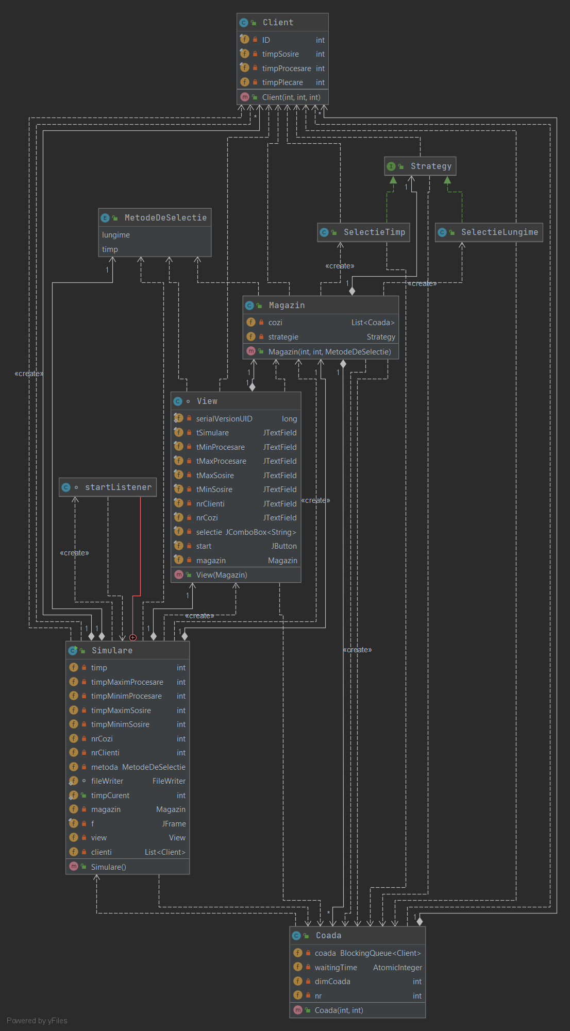
Diagrama UML

Implementare

Clase
Principalele clase create in cadrul acestei teme sunt urmatoarele: clasa “Client”, clasa “Magazin”, clasa “Selectie Timp”, clasa “Selectie Lungime”, clasa “Simulare” si clasa “View”.

Clasa Client
Cuprinde patru parametri de tip intreg cu nume sugestiv: un parametru pentru a memora valoarea ID ului; un numar unic pentru a identifica fiecare instanta de tip “Client”, unul pentru a salva valoarea tmomentului de timp in care a ajuns persoana, o variabila care memoreaza durata de timp necesara pentru procesarea comenzii clientului respectiv, si o variabila care este urilizata pentru a memora valoarea momentului in care comanda clientului a fost procesata, iar acesta trebuie sa paraseasca coada in care a fost adaugat. Clasa are un constructor cu parametrii, dar si metode de set si get, care au rolul de a facilita accesarea variabilelor din afara acestei clase respective (metoda “getId” care returneaza ID-ul persoanei, metoda “getTplecare”, care returneaza timpul in care persoana trebuie sa paraseasca coda, metoda “getTProcesare” care are rolul de a facilita accesul la variabila timpProcesare, metoda “getTSosire” folosita pentru a accesa valoarea variabilei timpSosire,dar si metoda “setTPlecare” care atribuie variabilei timp pecare valoarea transmisa ca parametru).
Pe langa metodele pentru accesarea variabilelor, in aceasta clasa mai sunt implementate si doua metode suprascrise: metoda ”compareTo”, care compara doua obiecte de tip Client, prin compararea valorii timpilor lor de sosire, avand un rol important in ordonarea clientilor generati in ordinea crescatoare a timpului de sosire , si metoda “toString” care returneaza un sir de caractere, prezentand o lista cu principalele caracteristici ale clientilor. Acest sir de caractere se formeaza prin concatenarea mai multor siruri de caractere si valori.

Clasa Coada
Aceasta clasa, care implementeaza interfata “Runabble”, are 4 argumente: o structura de tip blocking queue formata dintr o colectie de obiecte de tip client, unul de tip atomic integer care memoreaza timpul de asteptare corespunzator cozii si doua argumente de tip intreg: dimCoada, care contone numarul maxim de clienti care pot sa fie introdusi in acea coada, iar argumentul nr retine numarul de ordine al cozi pentru afisarile din fisierul a.txt. Clasa are un constructor cu parametri care primeste dimensiunea cozii si numarul acesteia, atribuie valorile argumentelor corespunzatoare si creeaza un nou obiect de tip atomic integer, initializat implicit cu valoarea 0, si o coada de clienti de dimensiunea specificata. Clasa are si doua metode pentru returnarea acestor parametrii(get time si get status coada). In cadrul acesteia mai sunt implementate metoda run si metoda adaugare client. In metoda “adaugareClient”,se verifica, mai intai, daca este prina coada, in caz contrar clientul este adaugat, iar timpul de asteptare si cel de plecare al clientului sunt actualizare. In metoda run se verifica daca exista elemente in coada si daca timpul de plecare al primului client din coada egal cu timpul curent, caz in care clientul este scos din coada, iar timpul de asteptare este actualizat. Aceste evenimente sunt urmate de scrierea in fisier a detaliilor corespunzatoare.

Clasa Magazin
Clasa Magazin contine o lista de tipul linked list in care sunt adaugate mai multe elemente de tip coada si un parametru de tip Strategy care specifica criteriul in functie de care este aleasa coada in care o sa fie adaugat noul client. Am ales implementarea folosind linked list deoarece aceste structuri cuprind operatii ca stergerea si inserarea mai eficiente si , in implementare, nu am avut nevoie de acces indexat. Clasa are implementat un constructor cu parametrii care primeste numarul de cozi, dimensiunea acestora, dar si metoda de selectare a cozii si construieste o lista inlantuita care contine numarul soecificat de cozi si cate un fir de executie pentru fiecare coada. Acest constructor, in functie de metoda de selectie, construieste o instanta de tip selectie timp, sau selectie lungime, corespunzatoare argumentului strategie. Clasa Magazin mai are o metoda care returneaza valoarea listei inlantuite de cozi (get status), dar si o metoda pentru adaugarea clientilor in coada corespunzatoare in functie de metoda transmisa ca paramtru constructorului, apeland metoda de adaugare a clientilor.

Clasa Selectie Timp
Aceasta clasa implementeaza interfata Strategy descrisa ulterior in cadrul proievtului. Contine doar o metoda pentru adaugarea clientilor in coada selectata in functie de timpul de asteptare. In metoda sunt parcurse toate cozile pentru a o gasi pe cea care are timpul de asteptare cel mai mic, dupa care este apelata metoda pentru adaugarea clientului in coada gasita.

Clasa Selectie Lungime
Aceasta clasa implementeaza, de asemenea, interfata Strategy, fiind foarte asemanatoare cu clasa SelectieTimp. Diferenta dintre aceste doua clase este faptul ca, la parcurgerea tuturor cozilor, este selectata coada in care se afla cel mai mic numar de clienti, si nu cea care are cel mai mic timpul de asteptare, aceasta fiind implementata pentru cea de a doua strategie.

Clasa Simulare
Probabil cea mai complexa si, probabil, cea mai importanta parte a simulatorului este clasa Simulare, care implementeaza interfata Runnable. In carul acestei clase sunt imbinate celalalte clase , fiind legata direct de interfata grafica. Contine 14 argumente care contin informatii legate de durata simularii, valorile minime si maxime pentru intervalul de valori al timpului de sosire, dar si pentru intervalul din care este selectat timpul de prelucrare a cmenzilor clintilor, a numarului total de clienti, al numarului de cozi de asteptare, avand si nume sugestiv fiecare. Pe langa acestea ,mai exista argumente de tipul Magazin in care sunt stocate cozile, unul de tip fileWriter pentru scrierea in fisierul a.txt, unul de tip intreg static pentru a retinr timpul curent, o fereastra, un obiect de tip view, dar si o lista de clienti. Clasa are un constructor care creeaza obiecte de tipul specificat si le asigneaza argumentelor portivite. O metoda care actualizeaza datele din clasa cu valorile transmise c parametrii( setData), o metoda care genereaza clientii, avand o valoare unica pentru id si valori generate la intamplare pentru timpul de sosire si cel de procesare, dipa care lista de clienti este sortata crescator dupa timpul de sosire. Clasa mai are si un ascultator pentru butonul de start care ia valorile introduse si le atribuie obiectului de tip simulare, dar si clasa main in care este construit un nou obiect de tip simulare si un fir de executie pentru acesta. In metoda run sunt adaugati pe rand clientii care au timpul de osire mai mic sau egal cu timpul curent in cozi, sunt actualizate datele pentru statistica simularii, si interfata grafica, dupa care sunt afisate in fisierul a.txt.

Interfata Grafica
Interfata grafica este implementata cu ajutorul unei singure clase foarte imprtante: clasa View.

Clasa View
Prin intermediul acestei componente sunt afisate informatii utilizatorului (erori sau rezultate) si sunt obtinute datele transmise si procesate celalalte clade, avand cel mai important rol pentru realizarea interactiunii dintre program si utilizator. Cuprinde mai multe butoane si textfield-uri care sunt adaugate in panouri si aranjate corespunzator. Contine metode pentru returnarea datelor introduse de utilizator, dar si pentru afisare si pentru a declara ascultatorii pentru butonul de start, dar si metoda paintComponent cu ajutorul careia sunt reprezentate cozile sub forma de patrate si clientii sub forma de cercuri, fiecarui client fiindu I atribuita o culoare unica in functie de ID-ul acestuia.

Interfete

Interfata Stategy
Simulatorul contine o singura interfata care are singura petoda: adaugareCoada, care este implementata in clasele SelectieLungime si Selectie timp in functie de metoda aleasa pentru implementare.

Enumeratii
Proiectul acesta contine o singura enumeratie, si anume ,”MetodeDeSelectie”, in care sunt cuprinse modalitatile in care se pote realiza selectarea cozii,

Rezultate
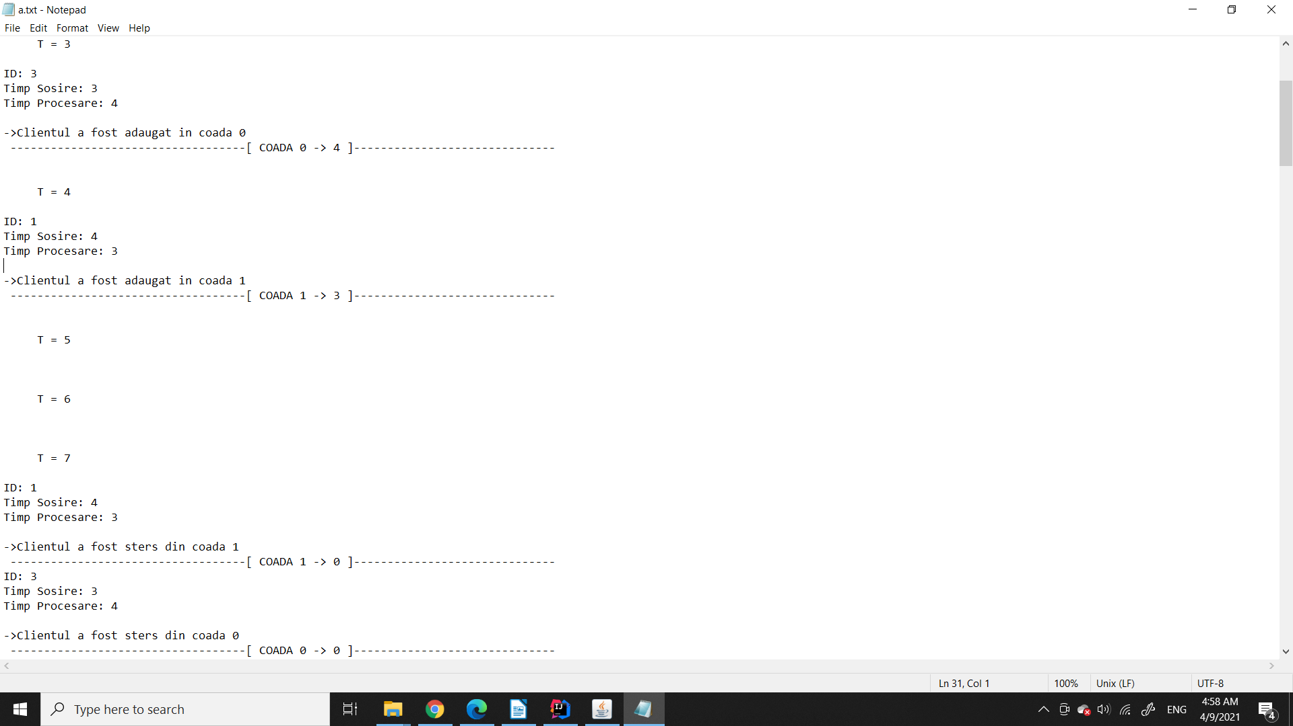
Au fost efectuate mai multe testari cu rezultat pozitiv, al caror rezultat a fost vizibil in interfata grafica, dat si in fisierul a.txt, continand descrierea evenimentelor din fiecare moment, dar si rezultatul simularii sub forma unei statistici.

Simularea 1:

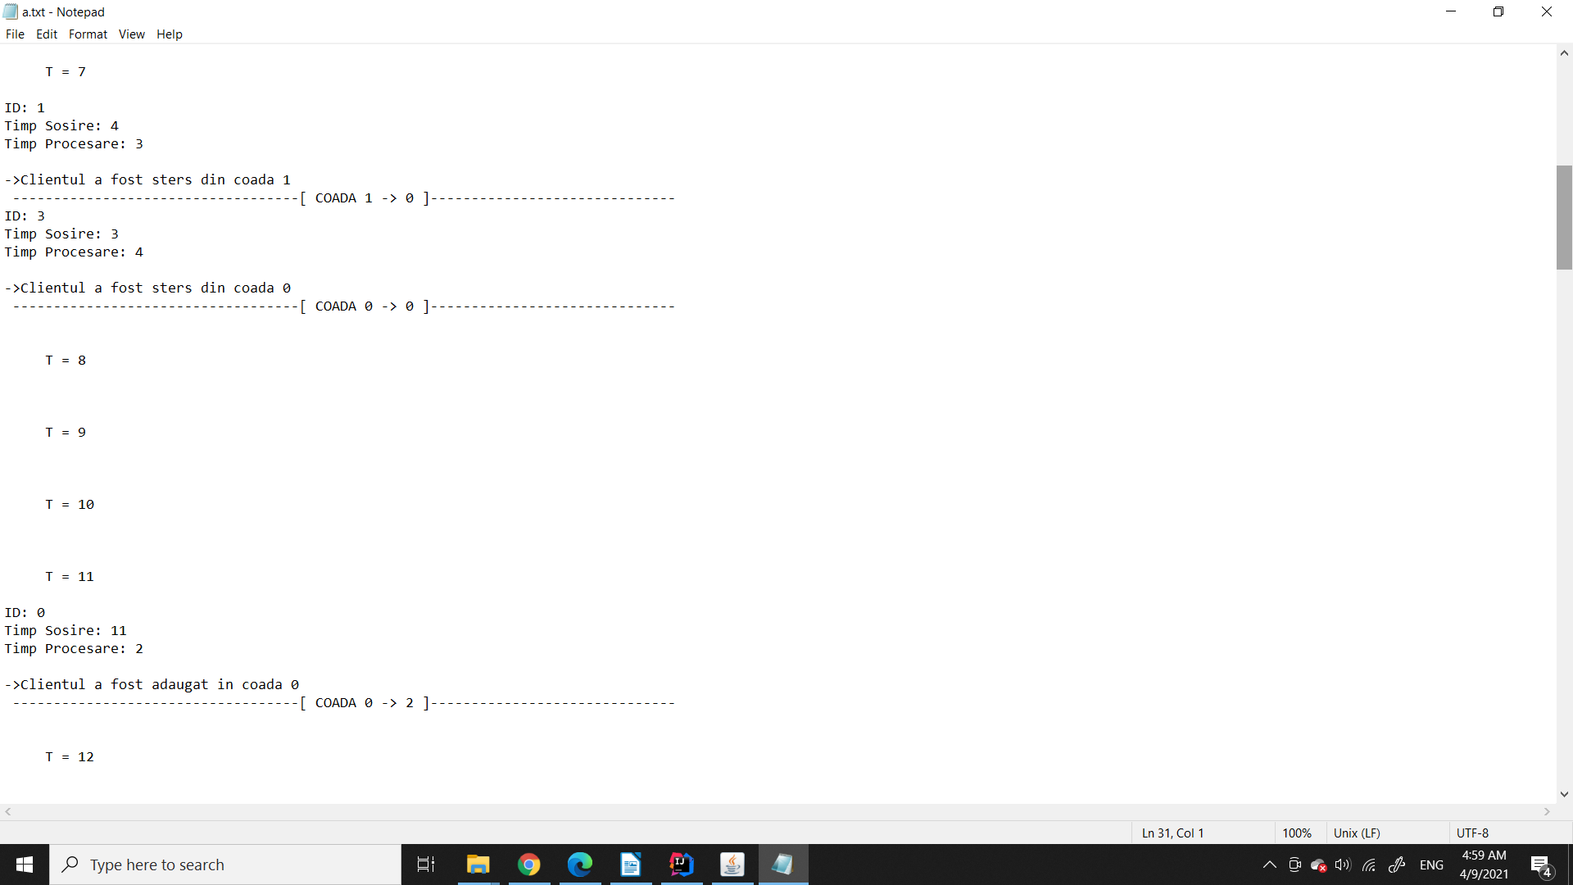
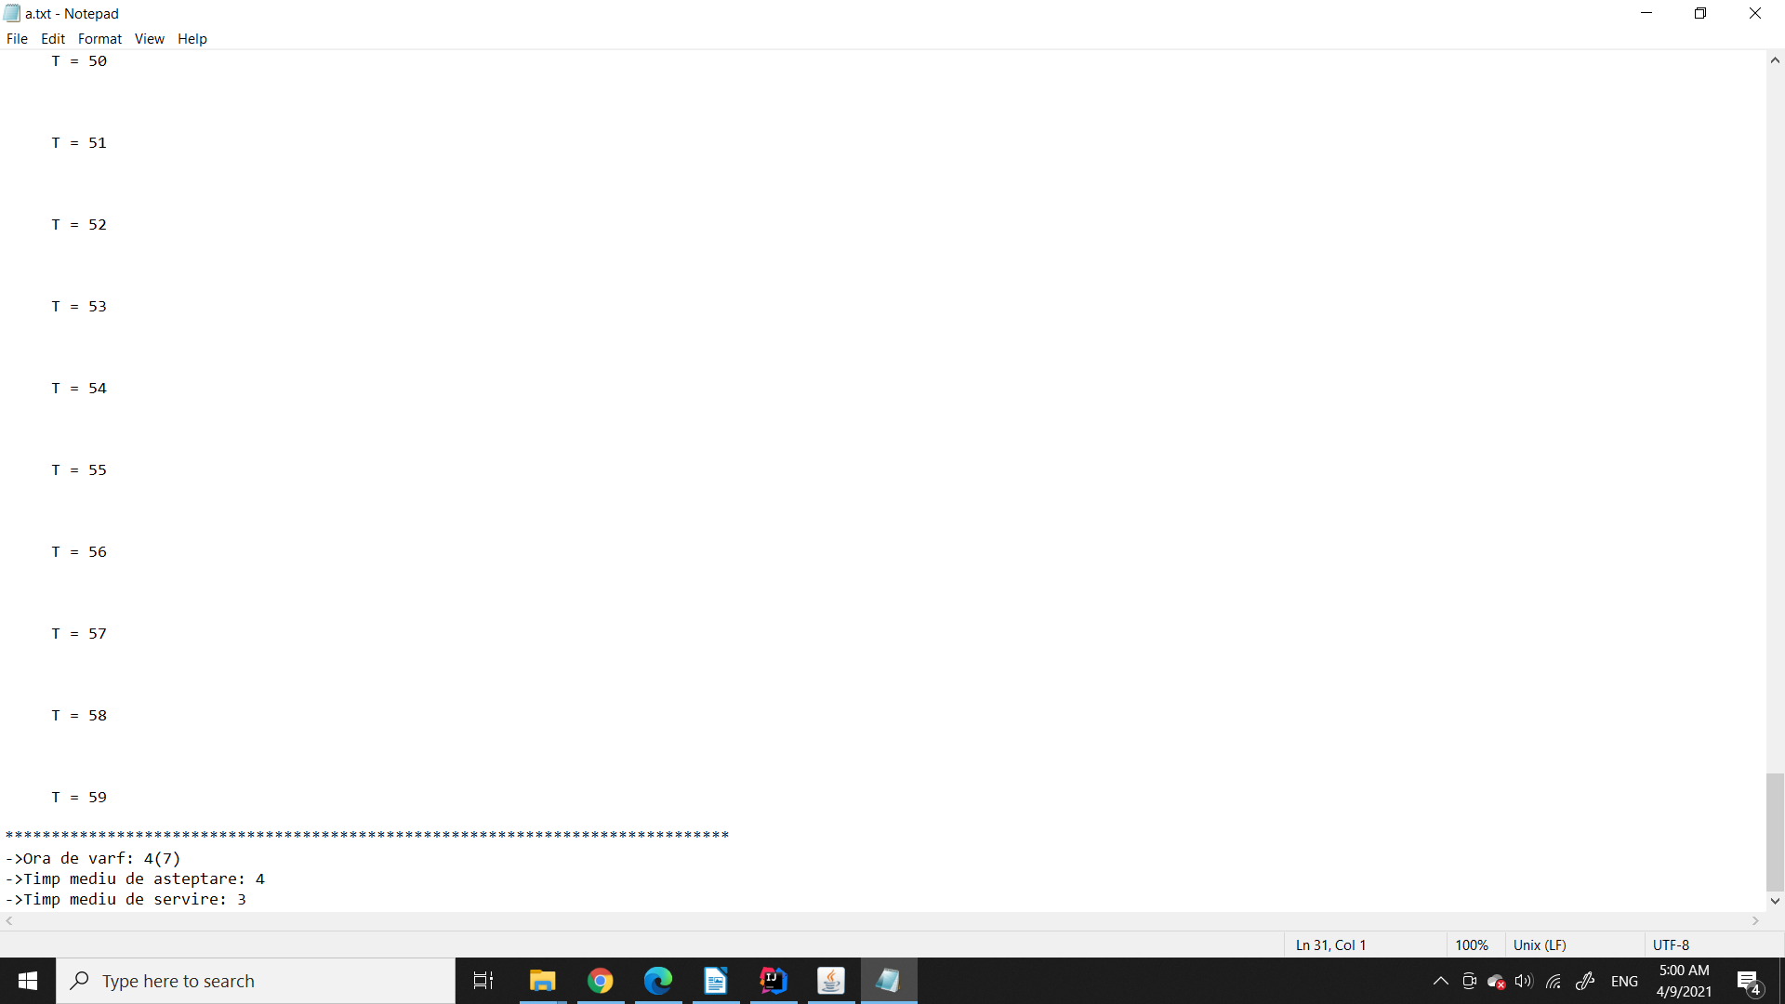

Simularea2:
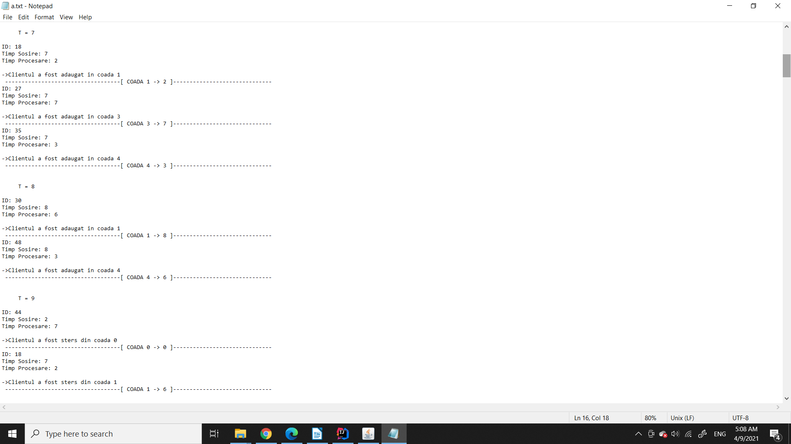
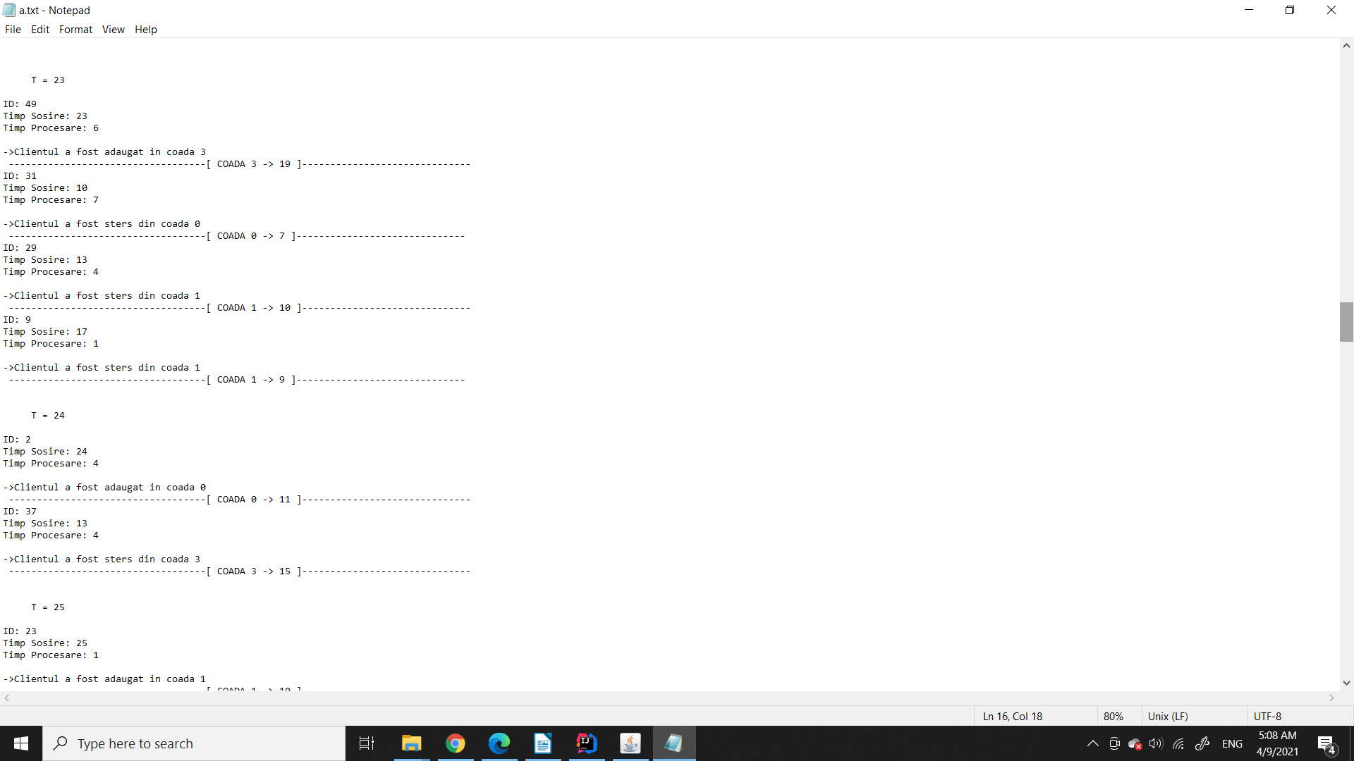

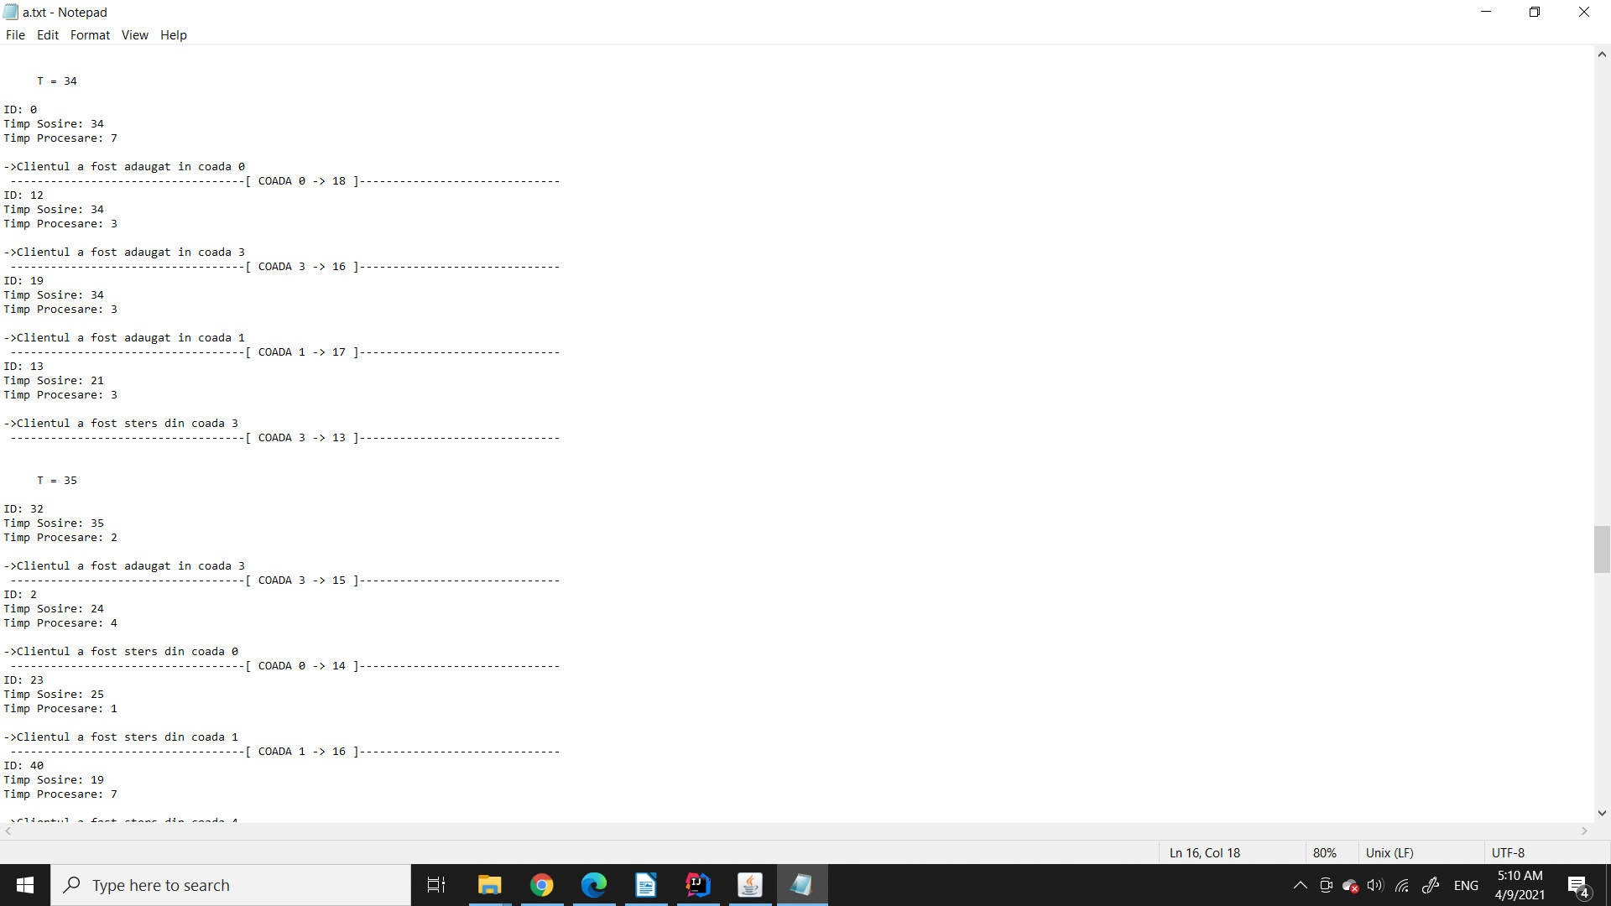
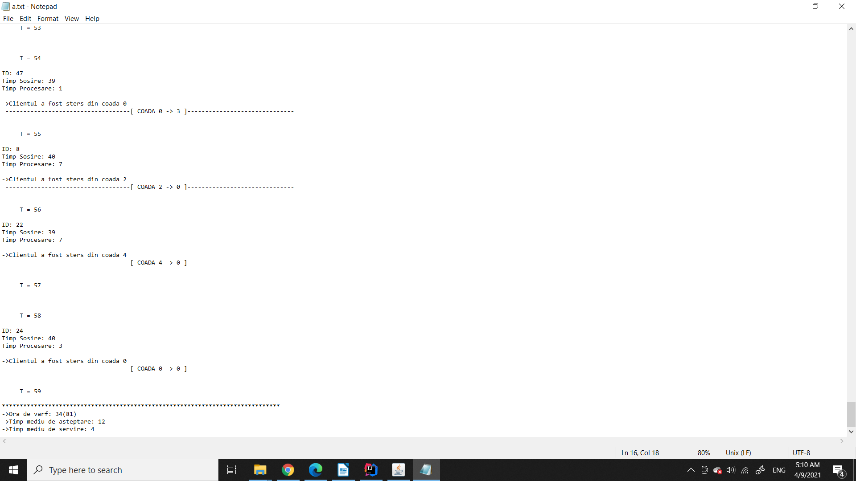

Simularea3:
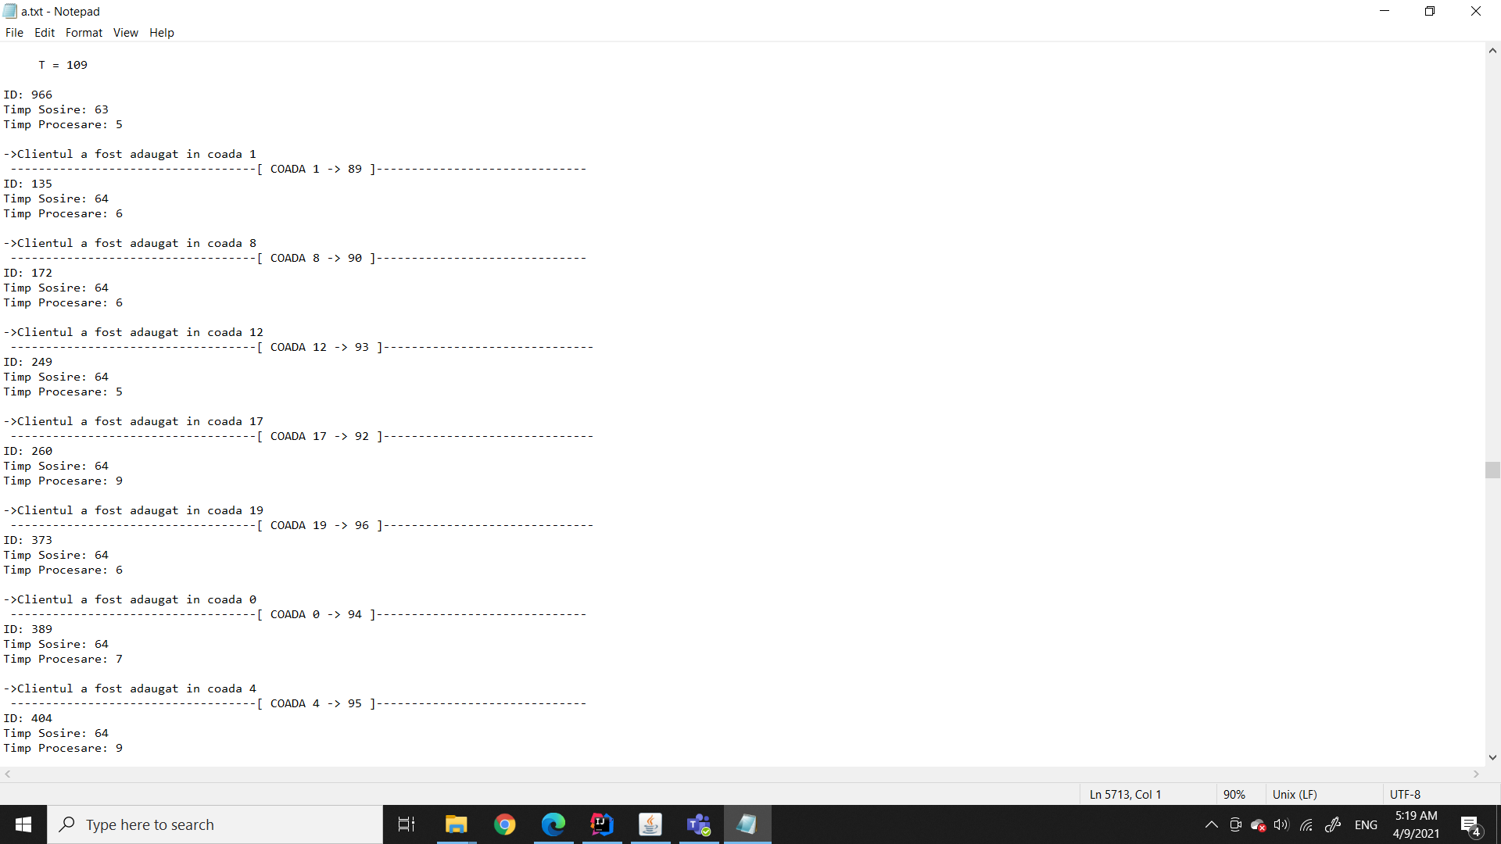
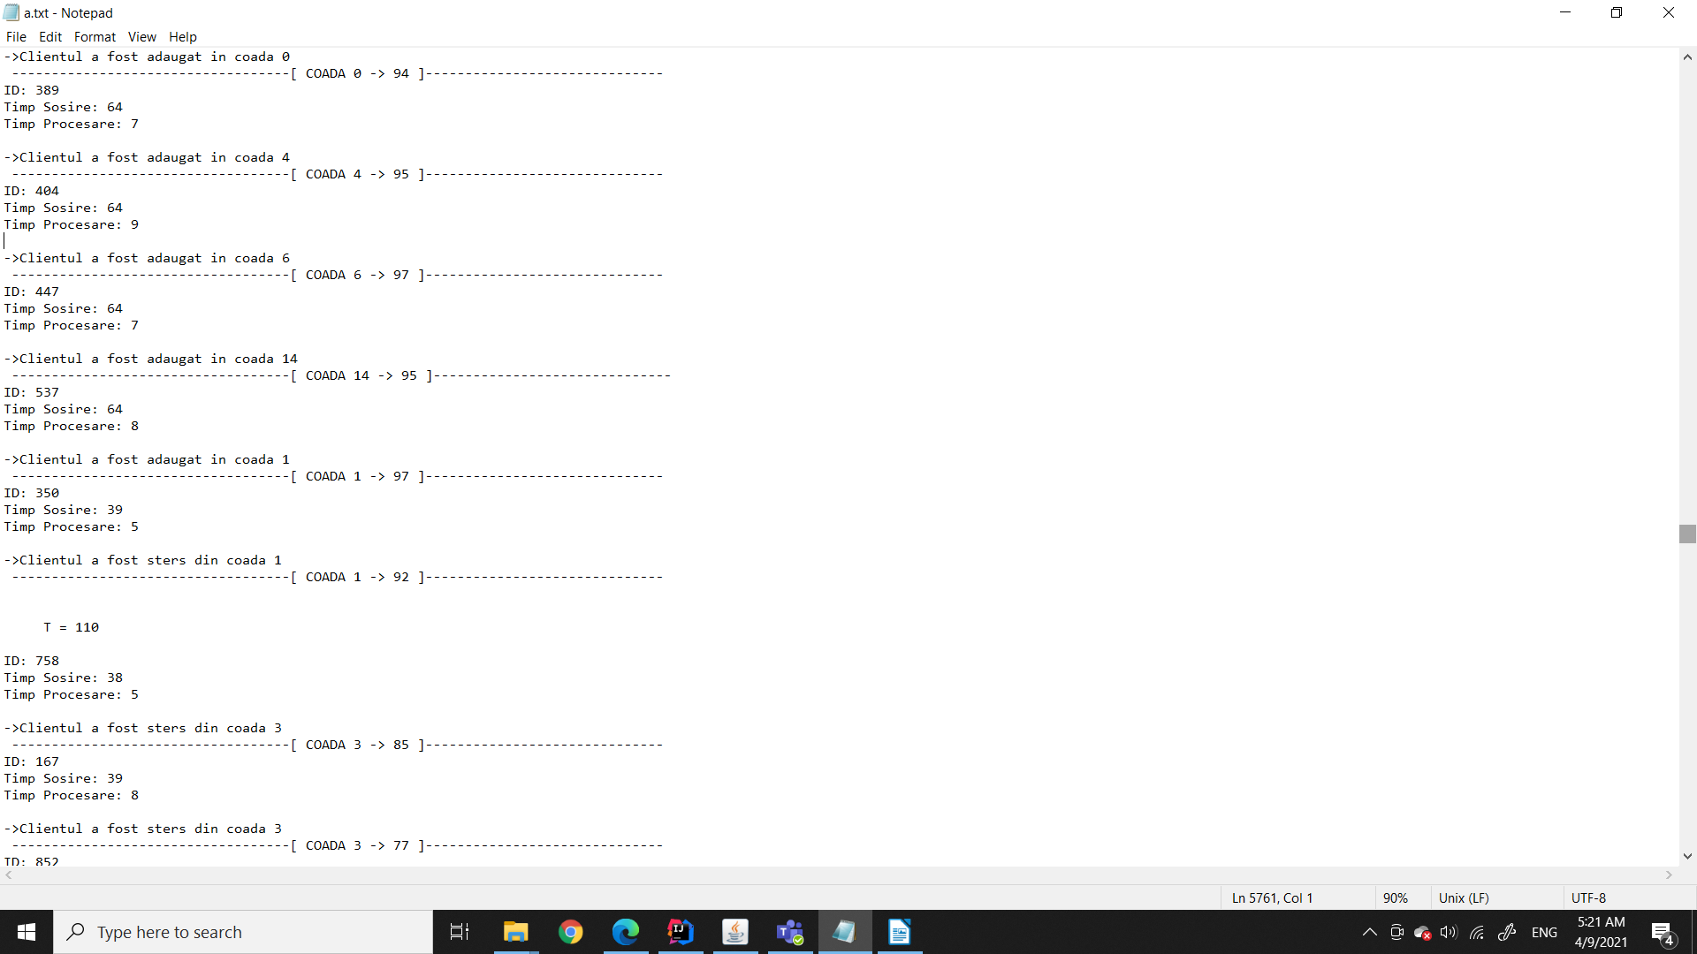

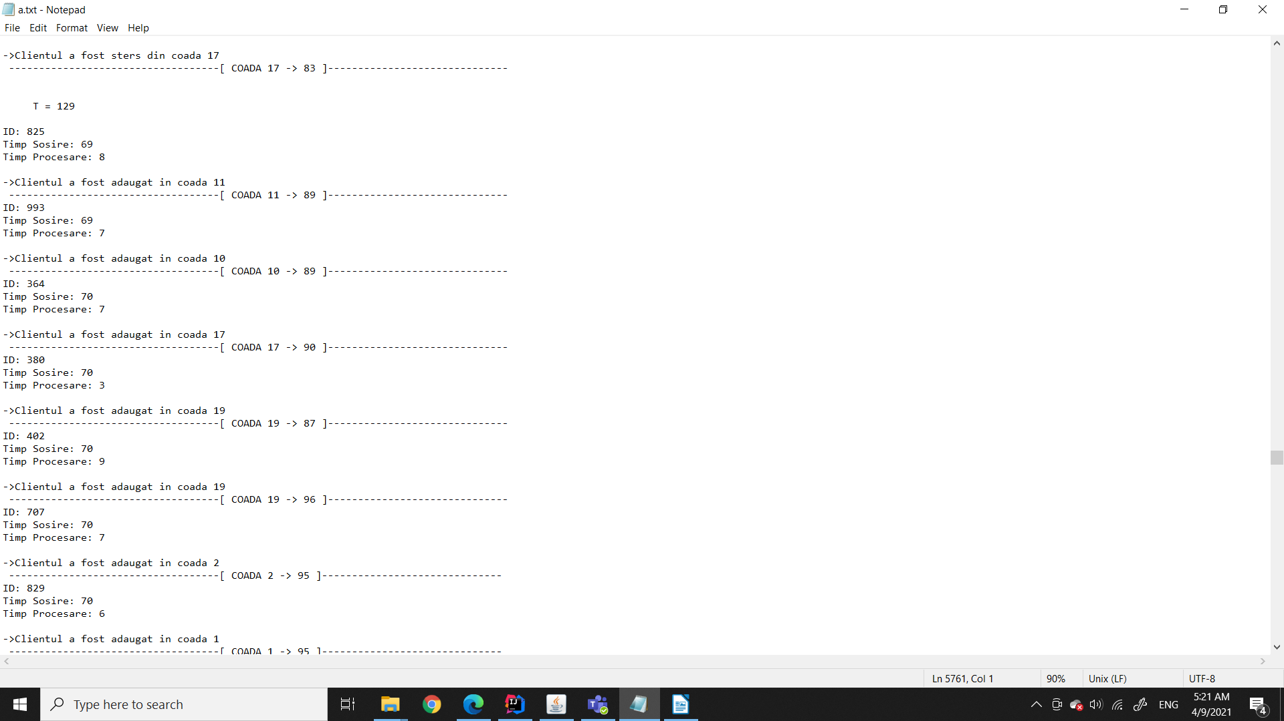
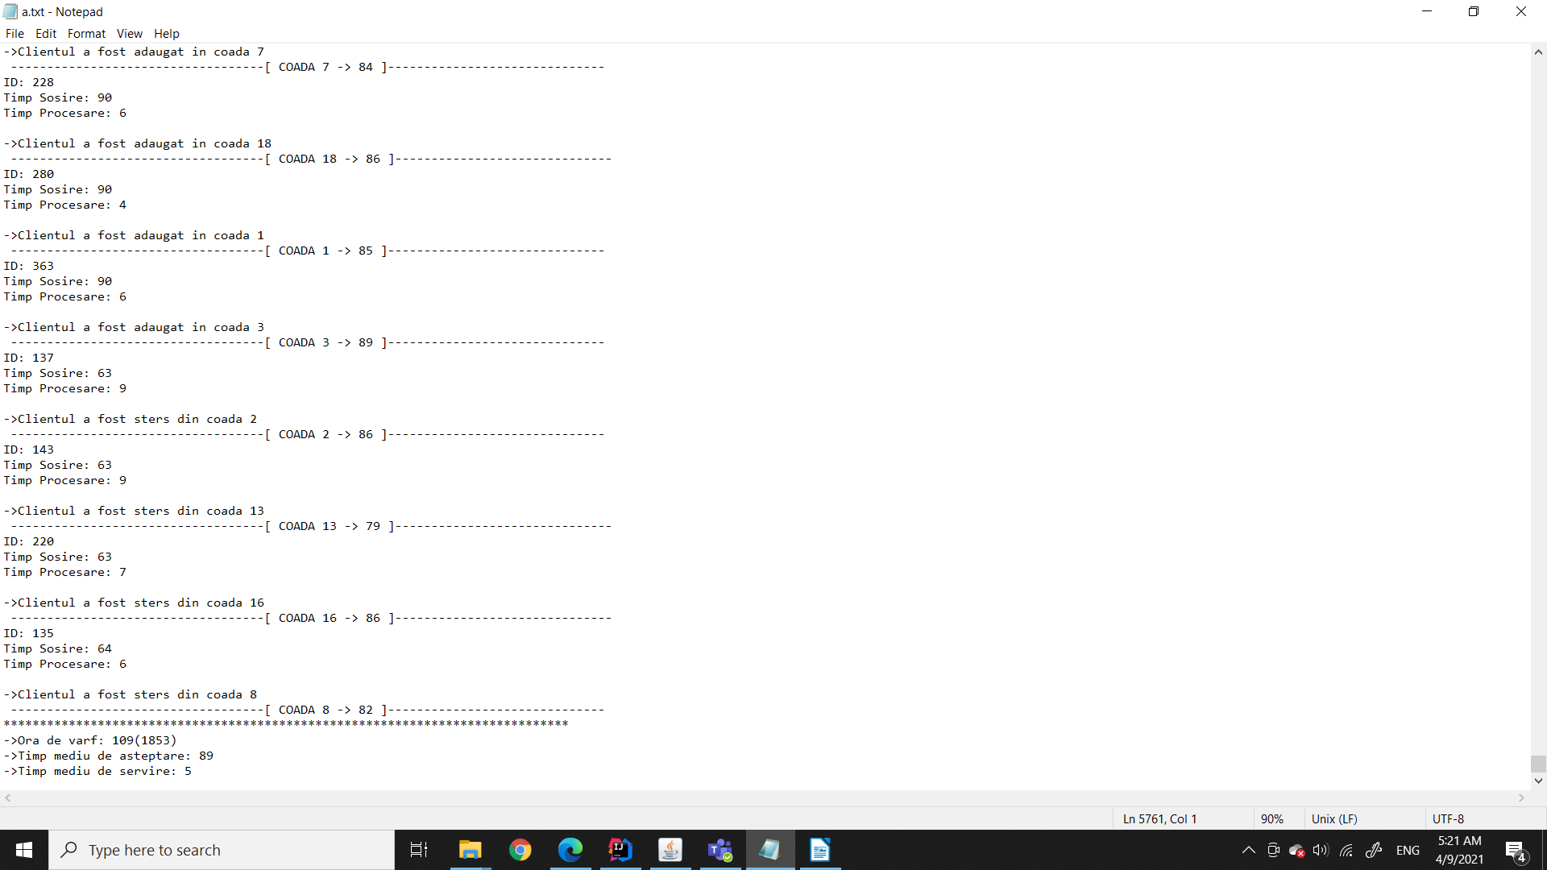
Dezvoltari ulterioare
Acest proiect poate sa fie dezvoltat prin marirea intervalului de valori pe care il pot lua atributele, sau chiar pein punerea in practica intr-un magazin adevarat.

